YGM208差压显示仪操作手册
1.安全与警告
1.1 任何情况下不规范的操作都可能引起人员及仪器的伤害，请遵守所有电器及设备的安全规范。
1.2 在维修﹑拆卸电器元件前请确认电源已经断开﹗
1.3 接通电源之前，请确认所有外接线正确，任何短路均可能造成显示仪数据丢失或程序破坏。

2.产品概述
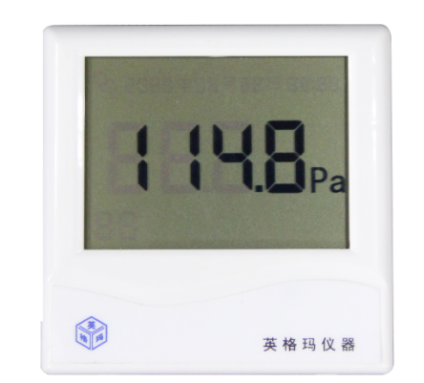
YGM208 差压显示仪是基于模拟量信号输入，并有显示和模拟输出功能的一体化产品。良好的液晶显示窗口显示当前的差压值，并有现场声光报警功能。产品具有性能稳定，精确度高，可靠性强，安装方便等优点，广泛应用于洁净厂房等工业环境。
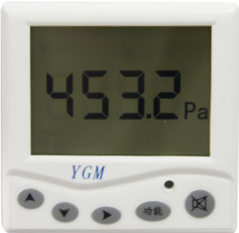
带按键显示界面 不带按键显示界面

3. 主要技术指标
显示范围： 0～99 (显示分辨率0.01)
-99～999(显示分辨率0.1)
-999～9999 （显示分辨率1）
（说明：在显示范围内量程可通过按键设置，例如将量程设置到0～50Pa）
显示单位：Pa
精 度： ±0.3%FS
供电电源：20～28VDC
信号输入：电流输入型：4～20mA
电压输入型：0～10V
信号输出：电流输出型：4～20mA（三线制）电气负载≤500Ω
电压输出型：0～10V（三线制）电气负载≥10KΩ
响应时间：T90≤1ms
防护等级： IP5X
工作温度：-20～50℃
存储环境：温度-20℃～+60℃ ； 湿度0～85%RH

4. 操作说明
按键说明：
按“ ”键，对应数值增加
按“”键，对应数值减少
按“”键，向右移动选中数值
按“”键，进入参数设置
按“”键，当有报警声音时，按此键，报警音停止
总体操作流程图：

07
工厂级参数设置用户勿动
恢复出厂
设置
用户级参数
设置

102.1Pa
按 键
按 键
按 键
按 键
按 键
按 键
08
09

参数设置表如下：
参数号 | 功能 | 默认值 | 备注
P0 | 差压量程下限 | 0 | 最小-999Pa
P1 | 差压量程上限 | 100 | 最大9999Pa
P2 | 差压报警下限 | 10 | 单位：pa
P3 | 差压报警上限 | 90 | 单位：pa
P4 | 声音报警延时 | 100 | 单位：秒
P5 | 输入方式 | 0 | 0：4～20Ma输入  1：0～10V 输入
P6 | 输出方式 | 0 | 0：4～20Ma输入  1：0～10V 输入
P7 | 报警声音（有 无） | 1 | 1：有报警声  0：无报警声
5. 电路接线

+

-

+

-

20V-28V
20V-28V
4-20mA输入

24V
RL
I 1

二次仪表

RL≤500Ω
仪表

4-20mA输出

01
GND

电流输入输出型

20V-28V
20V-28V
+

-

+

-

二次仪表

RL≥10KΩ
仪表

0-10V输出

RL
电压输入输出型

0-10V输入

24V
I 1

V1

01
GND

6.结构尺寸图（单位mm）
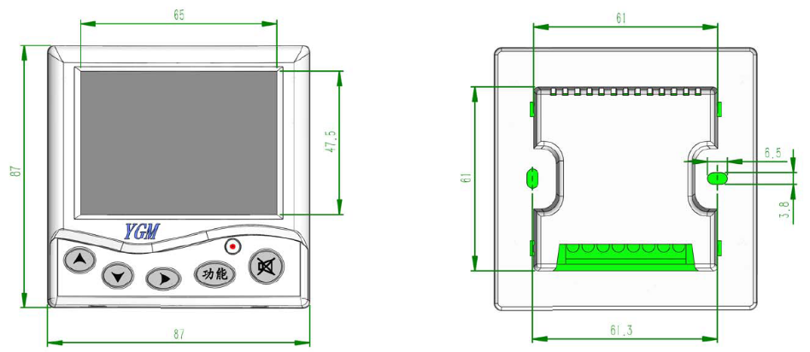

7．注意事项
7.1 暂存保管
当您所购显示仪不急于安装或需要放置较长时间时，请妥为保存，不要放于以下场所：
★ 环境温度超过60℃；
★ 环境湿度很高；
★ 阳光直射；
★ 暖气旁边；
★ 环境振动且多尘；
★ 环境有水或可能被雨淋。
7.2 开箱验货
当您收到所购显示仪开箱验货前，请仔细查看包装物有无破损﹑撬拆﹑摔跌痕迹，如有可疑且造成内装物品损坏者，速通知本公司及承运人！开箱时请小心，不要划伤显示仪或其他部件。
7.3 售后服务
当您在安装﹑调试及使用过程中遇到问题时请及时咨询本公司，特别是发现故障时，请尽可能将显示仪的编号﹑型号﹑购入日期﹑故障现象描述清楚以便我们快速准确地为您提供支持。售后支持电话：18951760149。

声明：本公司将不断对产品进行革新，如有设计或规格上的变更，本公司保留不预先通知的权利。

版本说明：
版本号 | 更改说明 | 更改日期
V1.0 | 基本 | 2018.04.07
V2.0 | 更改格式 | 2019.07.29

